自强不息 无悔青春
园艺科学与工程学院 方 兴
方兴，男，壮族，1991年2月生，中共党员，园艺科学与工程学院2010级园艺专业学生。获优秀学生奖学金、科技创新单项奖、突出贡献单项奖；第二届机电之光模型设计大赛一等奖，第十二届“挑战杯”大学生课外学术科技作品竞赛三等奖，山东省大学生生物化学实验技能大赛最佳实验设计奖；荣获三好学生、优秀团员等荣誉称号。
漫步校园，深秋金黄的落叶告诉我，这是我在大学中度过的最后一个秋天。站在大四的门槛上，放眼回眸，大学中的点滴如潮涌动。
我是一个在党和国家关怀下成长起来的孩子，我的家境很困难，我的成长凝聚着周围人和党和国家的太多关爱。从免费教科书到免学杂费，从助学金到国家励志奖学金，是国家培养了我，是国家的扶贫惠民政策让我圆了大学梦。作为一个国家政策的受益者，我更加感觉到了自己身上责任的和义务的重大。因此，我对党和国家充满了感激之心，对社会充满了感恩之情。深知当前，唯有奋发向上，刻苦学习，扎实掌握专业知识，努力成为建设社会主义的人才才能不负于家人的期望，党和国家的关心与期望。
感知责任，完善自我
进入大学，我申请加入学生会、社团，参加各种集体活动和比赛，对我来说只要是能够有助于我开拓视野，增加知识，锻炼和增强自身能力的活动，我都愿意付出我的时间和精力，因为这就是我来到大学的目的之一。大学，应该不仅仅是单纯的学习书本上的知识，也应该注重培养自己的兴趣和爱好。
记得大一学生会面试时，被问到这样一个问题：你为什么加入学生会？当时我的回答是：首先，进入学生会锻炼自己处事的能力；二是，是借着学生会这个平台能够为老师和同学做一些事。我是这么想的，也是这么做的。
进入院学生会大学生事务服务部后，我积极的分担部里的工作，热情的为同学服务。还记得同学们都还在熟睡时就得爬起来去检查卫生；还记得发助学金时一遍一遍的熬夜整理核对信息；还记得在进行大四助学贷款信息采集时一个一个宿舍“登门造访”……学生会的工作经历极大的丰富了我的大学生活，也是我大学生活一笔宝贵的财富。
在课外，我积极参加课外实践活动，培养自己的兴趣和爱好。
“百奥”微生物科技协会是我大学中对我影响最深的一个协会。初次接触这个协会，是在其在校园中进行的一次小型成果展。展出的呈现各种颜色的微生物纯培养平板和试管斜面，以及地衣，真菌的标本，引起了我极大地兴趣。经过努力，我成功的成为了这一个协会中的一员。在这里，我结识了一群有着共同兴趣和爱好的伙伴。我们学习基本的微生物学知识，一起到野外采集地衣和真菌标本。从学习基本的仪器操作到基本的实验操作再到自己独立设计并完成实验，我们一起学习，一起探索，一起成长。在这样的环境熏陶下，我对实验产生了浓厚的兴趣，让我体验到了实践带给我的无穷乐趣。在协会成员共同的努力下，我们组队参加了由本校举办的山东省大学生生物化学实验技能大赛，并获得最佳实验设计奖；参加了海洋大学举办的微生物DIY大赛，并获得金奖；还成功申请了一项题名为《苹果轮纹病拮抗菌的筛选与生物复合制剂的初探》的院级SRT实验项目。此外，我与本院同学联合申请的《泰山野生地被植物资源调查及其数据库建立》课题，现在已成功立项为国家大学生创新创业计划实验项目。项目开展情况良好。
刻苦学习，不懈努力
除了全方位的锻炼自身的能力之外，大部分的精力我将放在了学习上。小时候因为偏科的原因，导致我的数学底子不好，大一学习高数的时候感到很有压力。课堂上，总是有很多听不懂的地方，我就把不懂的地方标下来，在课下自己看例题，翻资料，问同学直至完全掌握课上老师所讲的内容。别的同学只用一个小时的时间就能把作业写完，可是我得用比他们多两倍甚至三倍的时间才能完成。每天最困难的时候就是做高数练习的时候，每天晚上经常要熬夜到一两点才能把作业完成。尽管很吃力，但是我依旧坚持着把老师当天课上的内容理清楚后才睡觉。记得有一次，老师在课上点名表扬了几个作业完成得很出色的同学，让我没有想到的是我居然也在名单之列。此后，我对数学更加有信心了。坚持终于有了一个满意的结果，在期末考试时取得了较为满意的成绩，大一年终综合成绩位于专业第十一名。
慢慢地接触专业课之后，为了更好的深入理解专业课的内容，我积极的与专业老师交流。在专业课老师的支持下，我利用课余时间进入实验室，向研究生师兄师姐们学习更深层次的专业前沿知识，增加自己的感性认识，为今后更深层次的学习打下了基础。
业精于勤荒于嬉，行成于思毁于随。我并不是一个天资聪明的人，但我能够成为一个很努力的人，我相信勤能补拙。经过努力，我连续三年都获得了优秀学生奖学金、科技创新单项奖、国家励志奖学金。
社会历练 自立自强
在学校除了紧抓学习外，我还尽可能的利用假期打零工挣取生活费用。
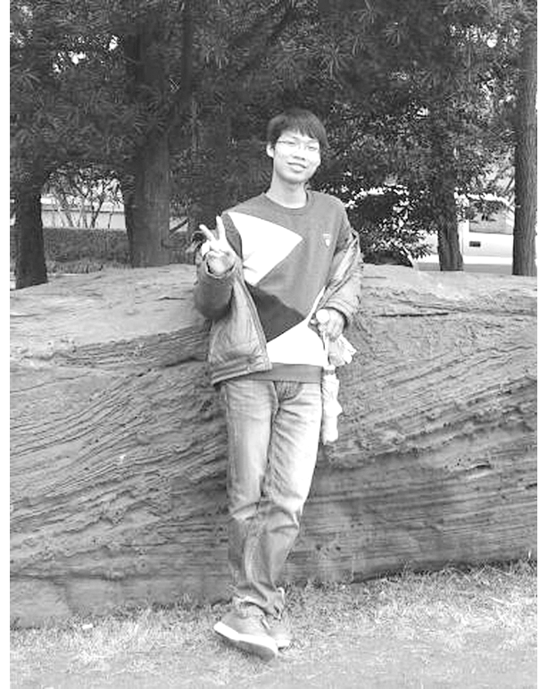
山东的冬季比较长，学校寒假放假接近两个月，对于一般的同学来说最幸福的事莫过于放假回家，可以在家好好的享受假日。而在我看来，接近两个月的寒假，是我争取下个学年生活费的最好机会。因为寒假期间，大部分工人都选择回家过年，用工会比较紧缺，找工作会相对比较容易，而且工资也会相对平时高，因此，打工成为了我寒假里的第一件事。大二那年寒假，我到了北京，在一家饭店里当服务员，由于饭店没有足够的床位，住宿条件很艰苦，只能睡在仓库里，没有暖气。但由于那家的工资比较高，我忍了忍便坚持下了。 大三那年寒假，我和六个同学一起到上海的一家电子厂，作为一名流水线作业员，中午没有午休，工作时间很长，从早上八点到晚上九点。从早上进入厂区，晚上九点多下班回宿舍。早晨出来时路灯灯火闪烁，晚上回宿舍时又是灯火通明。我们都自嘲这是一种“不见天日”的生活。每天高强度的和长时间的工作让人精疲力尽，经常在厂车送我们回宿舍的短短十几分钟就能熟睡一觉。
这些经历时时提醒着我要珍惜难得的学习机会，并学会在生活中勤俭节约。我知道，这也是我能为家里减轻负担的唯一办法。
时光荏苒，转眼已是大四，三年的大学生活让我懂得了艰苦奋斗，懂得了感恩，懂得了自强自立。比起三年前的自己，现在自己已成熟了不少。我相信，这不是终点，而是另一个起点。我会在大学的最后一段时间，努力进取，成长成才，争取成为社会的有用之才，无悔青春！
【师长点评】
方兴同学是一个全面发展，品学兼优的学生，他不畏困难，刻苦学习，一心向上，对社会心怀感恩。作为一名党员和学生干部，热心服务老师和学生，积极为学生工作贡献自己的力量，工作期间表现出色，赢得了老师和同学们的一致好评。他用自己的行动诠释着自己的青春和梦想。他是同学们学习的典范，是当代优秀大学生的代表。
园艺科学与工程学院团委书记 邹磊 

